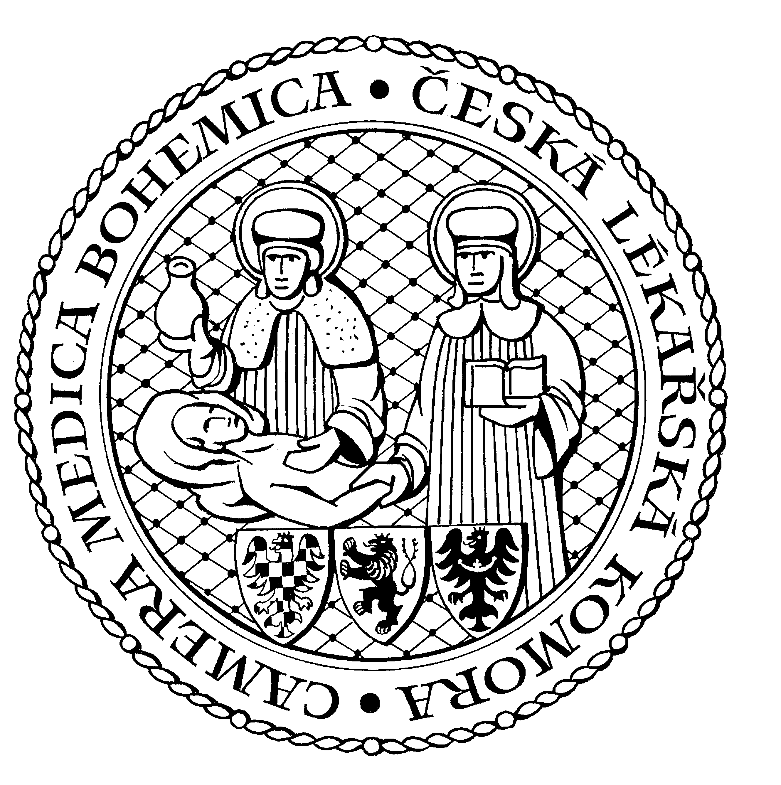
Česká lékařská komora, odd. vzdělávání,
Lékařská 2, 150 30 Praha 5, tel.: 234 760 710, e – mail: vzdelavani@clkcr.cz, www.lkcr.cz

si Vás dovoluje pozvat na vzdělávací kurz č. 93/14

Laktační minimum pro pediatry

Datum konání: sobota 1. 11. 2014
Místo konání: Praha 4, ÚPMD, Podolské nábř. 157
Koordinátor: Jana Kollárová
Délka odborného programu: 4 hodiny
Počet kreditů: 4

8:30 Registrace
9:00 Zahájení
13:00 Předpokládaný závěr

Přednášející: Jana Kollárová, MUDr. Marcela Černá, Lubina Richterová

Kurz je určen především pro praktické lékaře pro děti a dorost, které mají v oblasti kojení celou řadu zkušeností z vlastní každodenní praxe. Kurz je proto zaměřen nikoliv na základní zásady týkající se kojení, ale především na novinky v této oblasti, nové pomůcky a nové přístupy ve strategii rozvoje kojení a v neposlední řadě na mýty a omyly v této oblasti. Součástí kurzu jsou i praktické ukázky řešení problémových situací.

Účastnický poplatek: 510,- Kč; číslo účtu: 19 - 1083620217/0100; variabilní symbol - 9314 (číslo kurzu).
Útržek složenky, kopii výpisu z bankovního účtu nebo příkaz k úhradě prostřednictvím
e-Banking je nutné předložit při registraci.

Účastnický poplatek:

pro členy ČLK a platbě předem 510 Kč
pro členy ČLK a platbě na místě 600 Kč

Spojení: metro trasa B, stanice Karlovo nám., výstup na Palackého náměstí, po nábřeží tramvají číslo 3 a 17 do stanice
Podolská vodárna. http://www.mapy.cz/#x=14.421341&y=50.061222&z=15

